Практико-ориентированный краткосрочный пропагандистский проект
«Прививка без слёз!»

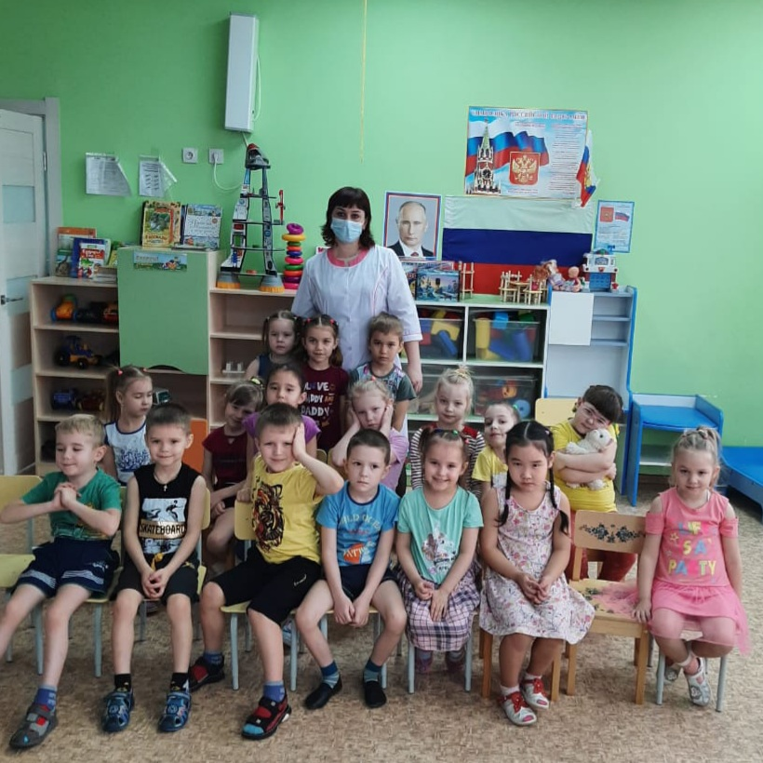

Необходимо говорить детям правду: уколы не бывают абсолютно безболезненными, принять во внимание стоит хотя бы душевные переживания детей по поводу уколов. Лучше говорить о том, что укол – это «чуть-чуть больно», «как комар укусил». В этом случае ребёнок будет морально готов к уколу и в большинстве случаев и вовсе его не заметит, чему будет очень рад.

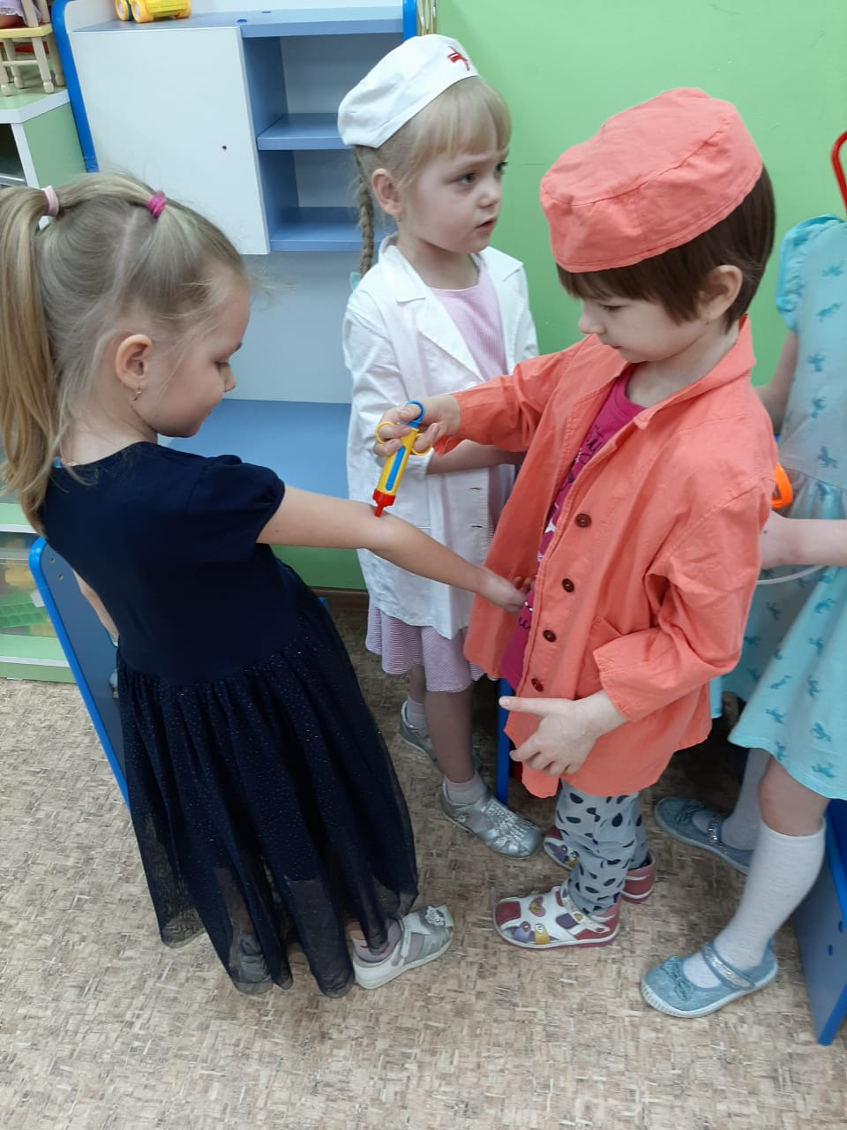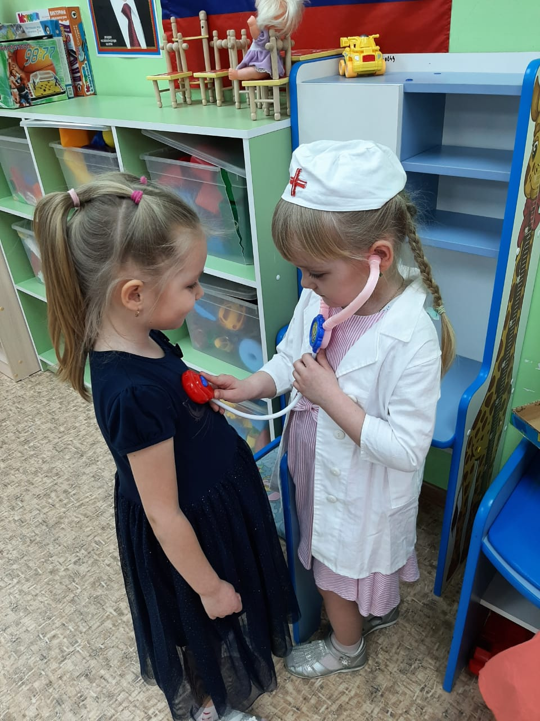

Не стоит формировать у детей негативного отношения к уколам и прививкам и уж тем более пугать ими. Никогда не следует использовать уколы в качестве угрозы, наказания («Вот придёт дядя-врач и сделает тебе укол»). Уколы необходимы, чтобы быть здоровым и не болеть – такая мотивация будет правильной.

Важно сохранять спокойствие и внутреннее равновесие, поскольку Ваше волнение и беспокойство передаются ребёнку. Будьте спокойны и уверены, и тогда ребёнок перенесёт прививку гораздо легче. Уважаемые родители, во время укола ребёнка лучше посадить себе на колени: с одной стороны, ребёнок чувствует себя в большей безопасности, а с другой, – его движения проще контролировать.
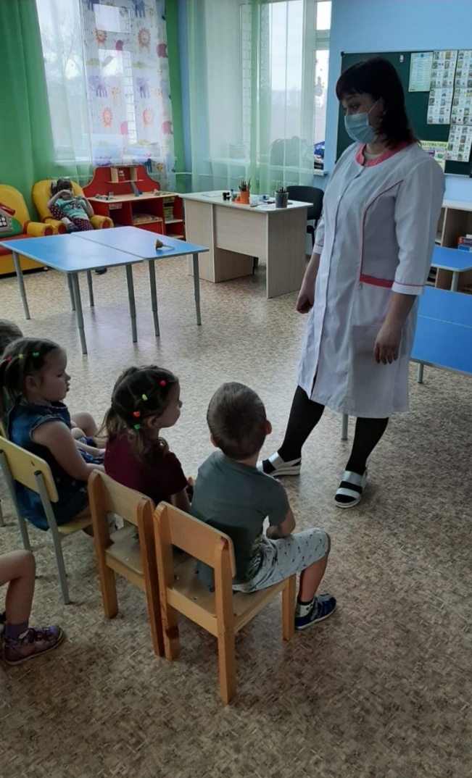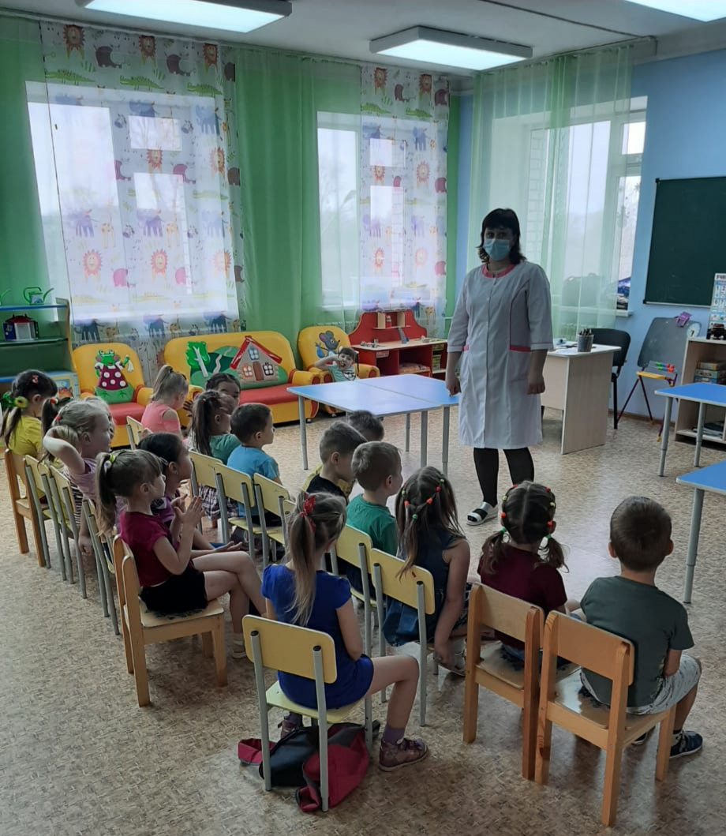
Постараться сделать так, чтобы ребёнок был расслаблен. Детей младшего дошкольного возраста лучше приласкать, детей старшего дошкольного возраста – попросту отвлечь (мыльные пузыри, надувание щёк или «самых больших в мире» пузырей из жвачки, задувание воображаемых свечей на воображаемом праздничном торте, др.). Для детей младшего дошкольного возраста полезным может оказаться небольшой кусочек сахара за щекой. Общайтесь с ребёнком, играйте, пойте песенки, разглядывайте предметы интерьера, играйте взятой из дома игрушкой.

Детям старше 5 лет можно предложить выбрать место укола, т.е. в ножку («как маленьких») или в плечо («как взрослых»). Ребёнок, таким образом, получает некоторую степень контроля над происходящим, ему приятно, что его мнением интересуются, в том числе и врачи. Попросите врача поговорить с ребёнком, молчаливая атмосфера провоцирует страх.
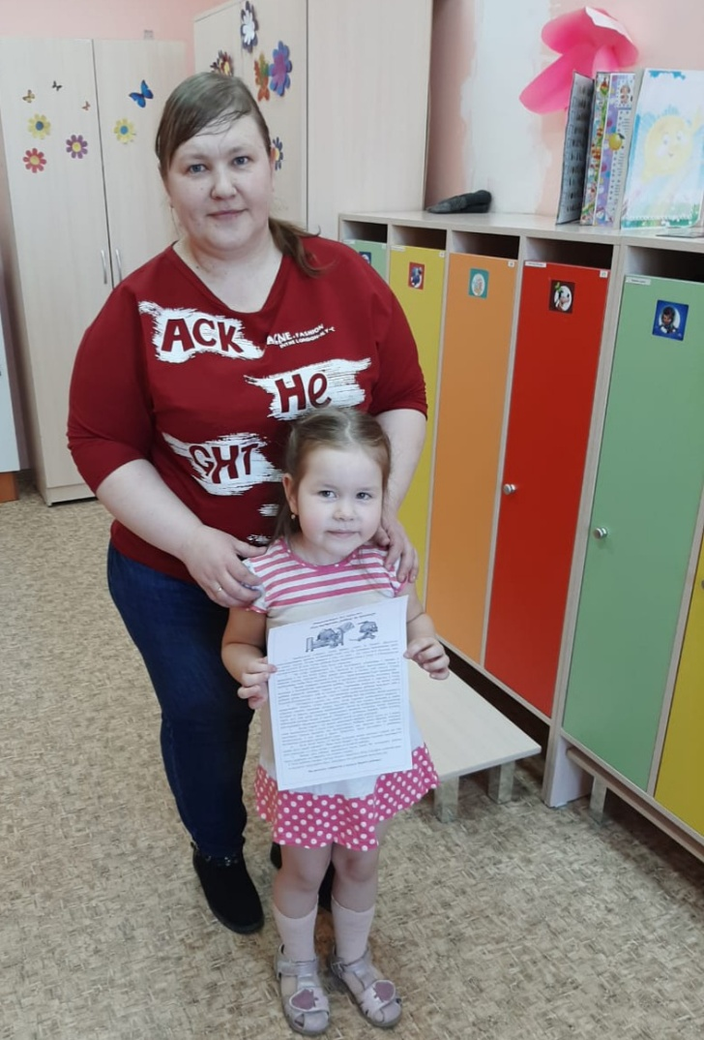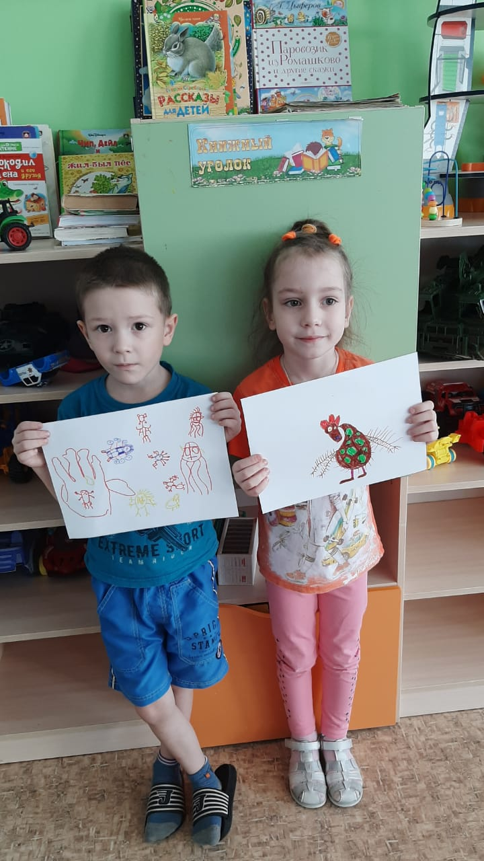
Если детей много, то весьма полезным может оказаться старый как мир приём «Кто самый смелый?». Чаще всего бывает, что самыми смелыми оказываются дети помладше, и в этом случае у старших не остаётся выбора.
Важно дать ребёнку выплакаться после укола. Не заставляйте ребёнка «быть храбрым», не говорите, что плакать стыдно.
Если ребёнок говорит, что ему больно, «выдуйте» боль. Сделайте глубокий вдох и медленно «выдувайте» боль. Повторите это упражнение несколько раз.

